Конспект занятия по ознакомлению с окружающим миром по теме «Лето»
ЦЕЛЬ: уточнение представлений детей о времени года «лето».
ЗАДАЧИ:
1. Воспитывать любознательность, умение слушать друг друга.
2. Прививать любовь к окружающему миру.
3. Закреплять знания детей о временах года, их признаках.
4. Развивать психические процессы (внимание, память, мышление) .
МАТЕРИАЛ:
сюжетные картинки «Времена года», «Признаки времен года», игрушка Незнайки, Д/И «Оденемся на прогулку».
1. Вводная часть
Организационный момент
Солнечные зайчики играют на стене.
Поманю их пальчиком – пусть бегут ко мне.
Ну, лови, лови скорей!
Вот, вот, вот – левей, левей.
Убежал на потолок – скок!
Проблемная ситуация и постановка и принятие детьми цели занятия
- Ребята помните нашего друга Незнайку, который постоянно попадает в непонятные ситуации
Так вот Незнайке опять нужна наша помощь, он запутался как ему одеваться, когда на улице тепло, надо надевать шубу или все-таки можно надеть шорты и футболку.
Вот он сидит дома и не может выйти гулять.
Поможем нашему другу Незнайке?
2. Основная часть
Послушайте загадку:
Приходит она – зеленеют леса,
И птичьи повсюду звенят голоса.
- О каком времени года загадка? (О весне) .
- Весна подходит к концу, совсем скоро начнётся лето. Давайте вспомним, в каком порядке идут времена года.
Воспитатель читает стихотворение и сопровождает его показом сюжетных картинок «Времена года».
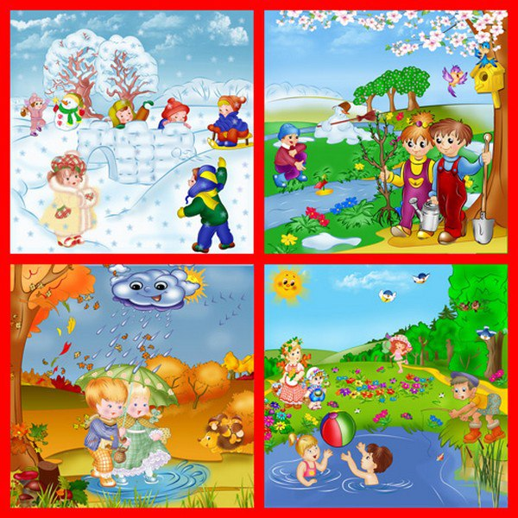
Нам щедрая осень приносит плоды,
Дают урожаи поля и сады.
Зима засыпает снегами поля.
Зимой отдыхает и дремлет земля.
Приходит весна – зеленеют леса,
И птичьи повсюду звенят голоса.
А лето пришло – всё под солнцем цветет,
И спелые ягоды просятся в рот.
А. Кузнецова
-Все времена года идут друг за другом, строго в определённом порядке. Давайте вспомним, что бывает летом.
Воспитатель показывает картинку, дети называют признаки лета.
Летом солнце… сильнее светит.
Летом становится… жарко.
Люди носят … лёгкую одежду.
Летом распускаются… цветы.
Летом на лугах появляются… насекомые.
Летом спеют… ягоды, фрукты.
Летом люди… загорают, купаются.
- А что же не бывает летом? Воспитатель добавляет картинки с признаками других времен года, дети определяют, что не происходит летом.
Летом дети не лепят снеговика.
Летом не бывает подснежников.
Летом не опадают листья. И т. д.
- А вы любите ходить летом на речку? (Ответы детей). Хорошо летом на реке. Солнышко греет, а речка течёт, песенку поёт: «Ссс… ». Споём песенку водички. Ой, а кто это над ухом пищит? «Ззз… » Комар летит. Споем песенку комара. Комары улетели, пора и погулять.
Летом дети плавают, Дети имитируют движения.
Бегают, гуляют. Бег на месте.
Летом дети прыгают, Прыжки.
А после – отдыхают. Присесть.
Летом дети в лес идут. Ходьба на месте.
Что там только ни найдут! Развести руки в стороны.
Справа зреет земляника, Наклоны вправо.
Слева – сладкая черника. Наклоны вправо.
Летом хорошо в лесу, Хлопки в ладоши.
Но увидели осу. Пальцы сложить в щепоть, произнести «ж-ж-ж».
Быстро – быстро побежали, Бег по кругу.
Очень сильно все устали. Присесть.
- Молодцы. Незнайка все слышал и пришел вас поблагодарить.
Незнайка: - Вы такие умные и все знаете, теперь я знаю, как мне одеться на прогулку летом. Спасибо вам, я пошел гулять до новых встреч.
Самостоятельное применение нового на практике, либо актуализация уже имеющихся знаний, представлений, (выполнение работы)
Давайте и мы закрепим наши знания, как надо одеваться в разное время года и поиграем в игру «Оденься на прогулку».
3. Заключительная часть
Что мы можем посоветовать Незнайке одеваться летом? А о каком времени года мы еще с вами говорили?
4. Рефлексия
Молодцы, ребята. Мы с вами сегодня очень много узнали нового о времени года «Лето», изменениях в природе, летнем отдыхе. Вам понравилось играть?

